Перенос данных из конфигурации «Домино: Ломбард+Скупка+Депозитарий» редакция 1.6 (платформа «1С:Предприятие 8.1») в конфигурацию «ВДГБ: Ломбард» редакция 3.3 (платформа «1С:Предприятие 8.2»)
- Выгрузка данных
  - Запустите конфигурацию «Домино: Ломбард+Скупка+Депозитарий» в режиме «1С:Предприятие».
  - В меню «Сервис», подменю «Прочие обмены данными» выберете пункт «Универсальный обмен данными в формате XML».
  - В появившемся окне обработки на закладке «Выгрузка данных» укажите файл правил ПравилаОбменаДанными.xml :
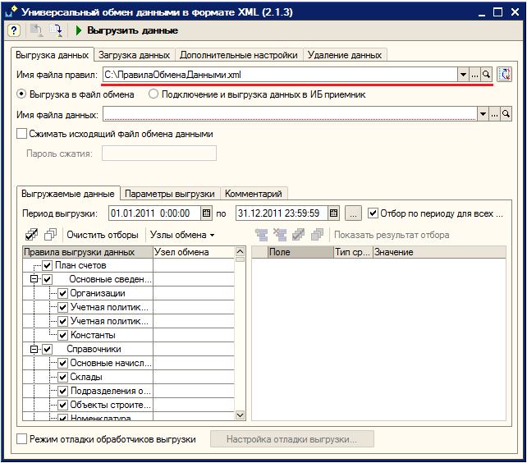
  - При выборе файла правил укажите, что необходимо выполнить загрузку правил обмена (кнопка «Да» окна вопроса):
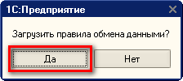
  - Далее выберете файл данных, в который будет произведена выгрузка. При этом если файл данных не существует, введите его имя в диалоговом окне выбора – и он будет создан автоматически:
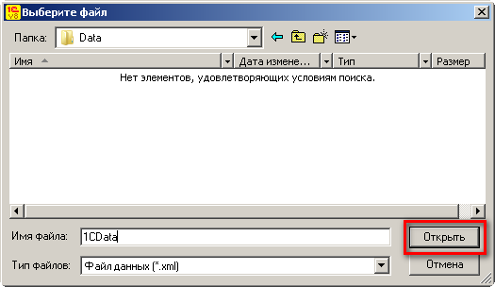

  - Для выгрузки данных нажмите кнопку «Выгрузить данные» верхней командной панели формы обработки.
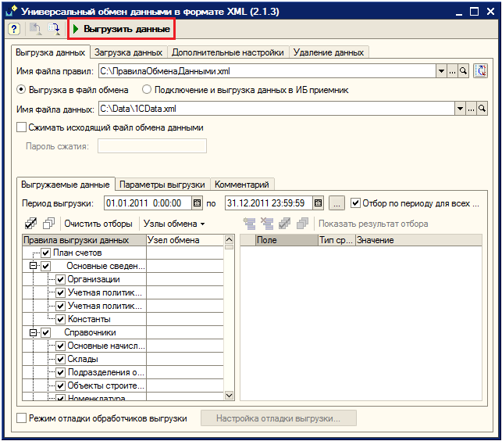
  - Об окончании выгрузки, а также о возникших в процессе выгрузки ошибках будут выведены сообщения в информационном окне.

Примечание 1
Настройка периода выгрузки, а также включение в выгрузку или исключение из нее отдельных объектов информационной базы производится на закладке «Выгружаемые данные»:
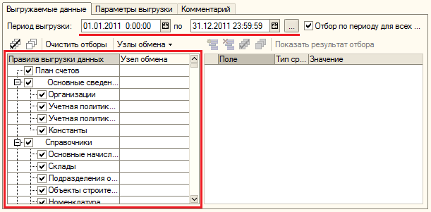

Примечание 2
В правилах обмена реализована возможность автоматического проведения документов после загрузки.
ВНИМАНИЕ! Если параметру «Провести документы после загрузки» присвоить значение «истина», то будут проведены все документы, не помеченные на удаление. По умолчанию параметру присвоено значение «Истина».
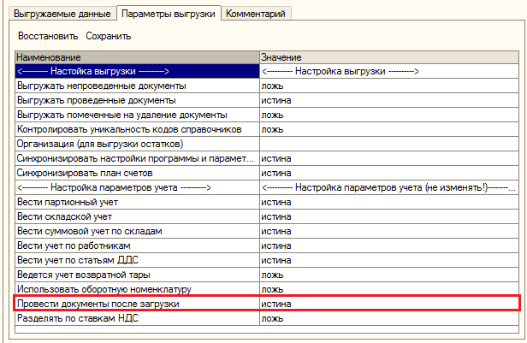

- Загрузка данных
  - Запустите «ВДГБ: Ломбард» редакция 3.3 в режиме «1С:Предприятие».
  - В меню «Сервис», подменю «Прочие обмены данными» выберете пункт «Универсальный обмен данными в формате XML».
  - В появившемся окне обработки на закладке «Загрузка данных» укажите файл загрузки:
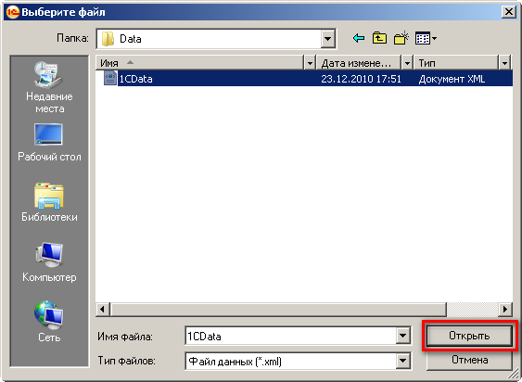
  - Для загрузки данных нажмите кнопку «Загрузить данные» верхней командной панели формы обработки:
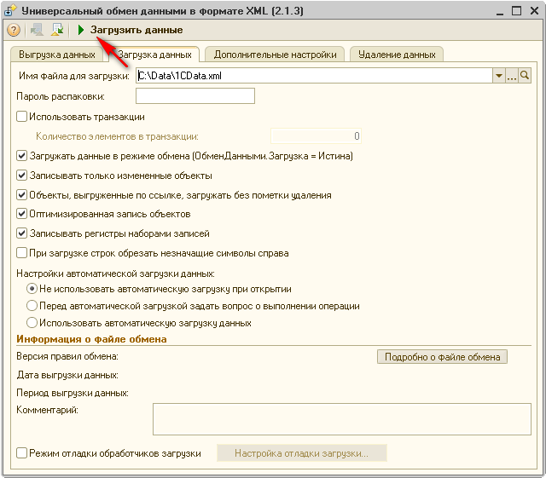
  - Об окончании загрузки, а также о возникших в процессе загрузки ошибках будут выведены сообщения в информационном окне.

Примечание
Закладка «Дополнительные настройки» позволяет настроить вывод информационных сообщений в окно сообщений, ведение и запись в отдельный файл протокола обмена:
